**UAS MANAJEMEN JARINGAN**

Bening Kusumahati – 140810160044

Shofiyyah Nadhiroh – 140810160057

Patricia Joanne – 140810160065

**19 Juni 2019**

**Definisi Cacti**

Salah satu software yang digunakan untuk keperluan monitoring yang banyak digunakan saat ini adalah Cacti. Cacti merupakan sebuah software MRTG (Multi Router Traffic Grapher) *web-based* yang menjadi solusi lengkap untuk *network graphing* yang memanfaatkan penyimpanan data RRDTool dan fungsi grafik. Cacti menyimpan semua informasi yang diperlukan untuk membuat grafik dan mengumpulkannya dengan database MySQL. Cacti menyediakan kemampuan data yang cepat, pola grafik *advanced*, metode perolehan *multiple* data dan fitur pengelolaan user. Semuanya dikemas secara inklusif dengan sebuah interface yang mudah digunakan dan mudah dipahami untuk Local Area Network yang kompleks dengan ratusan device.

**Kebutuhan Pre-Instalasi**

Sebelum memulai instalasi Cacti, ada baiknya untuk mempersiapkan terlebih dahulu kebutuhan yang diperlukan baik berupa *software* dan *hardware*. Jika PC/laptop yang digunakan menggunakan OS Windows, maka kita membutuhkan beberapa *software* tambahan seperti XAMPP, RRDTool, dll. Hal ini bukan berarti kita tidak dapat menggunakan Cacti pada OS Windows, hanya saja kebutuhan tambahan pre-instalasi yang banyak dapat menyebabkan instalasi Cacti rawan untuk gagal karena masalah versi, *dependencies*, konfigurasi, dll. Oleh karena itu disarankan untuk menggunakan OS Linux karena Linux sudah *support* beberapa kebutuhan monitoring. Dalam laporan ini juga akan dipaparkan proses instalasi Cacti menggunakan Linux.

Jika tidak memiliki OS Linux, kita tidak perlu khawatir karena kita bisa install terlebih dahulu VMware yang merupakan *software* untuk membuat *virtual machine* sehingga kita dapat menggunakan berbagai OS dalam *software* tersebut. VMware dapat diunduh di <https://my.vmware.com/en/web/vmware/free#desktop_end_user_computing/vmware_workstation_player/15_0|PLAYER-1510|product_downloads> dan jangan lupa juga untuk mengunduh ISO Linuxnya di <https://ubuntu.com/download/desktop> agar bisa digunakan di dalam VMware.

*Software* yang paling penting dalam instalasi Cacti tentu saja adalah Cacti sendiri. Unduh Cacti di <https://www.cacti.net/download_cacti.php> dan pilih sesuai OS yang akan digunakan. Pada laporan ini kami menggunakan Cacti untuk Linux.

**Proses Instalasi Cacti**

1. Perbarui sistem dan perbarui semua *package*. Selalu mulailah *upgrade* *package* server untuk menghindari masalah *dependencies*. Buka terminal dan ketikkan

sudo apt-get update

sudo apt-get upgrade

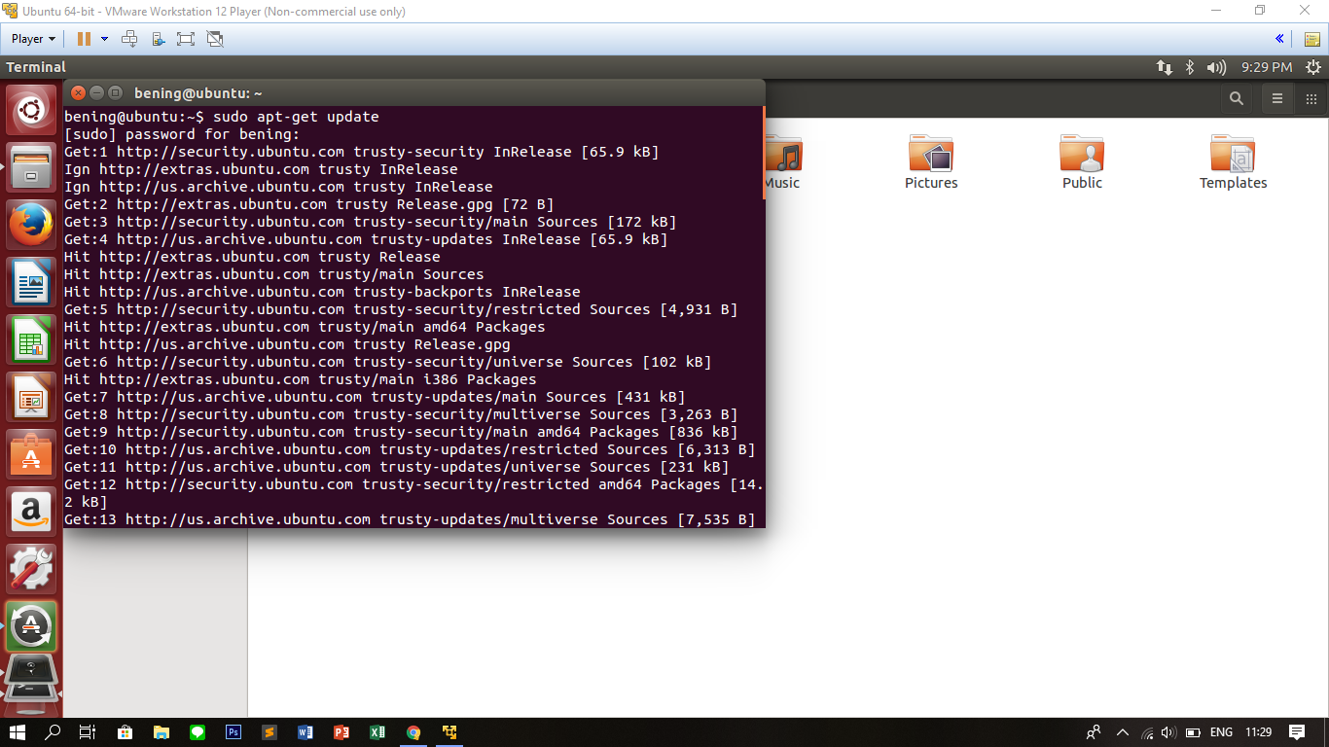

1. Install PHP, Apache, MariaDB. Jika sudah terinstall, maka langkah ini bisa dilewati dan langsung ke langkah ke-3.
   1. PHP

Ketikkan ini di terminal untuk menginstall PHP:

sudo apt-get -y install php php-mysql php-curl php-net-socket \

php-gd php-intl php-pear php-imap php-memcache libapache2-mod-php \

php-pspell php-recode php-tidy php-xmlrpc php-snmp \

php-mbstring php-gettext php-gmp php-json php-xml php-common

Module yang paling penting adalah php-snmp dan php-mysql sehingga pastikan keduanya terinstall. Cek apakah sudah terinstall dengan melihat versinya.

php -v

Pastikan timezonenya sesuai dengan lokasi kita yaitu ‘Asia/Jakarta’.

grep date.timezone /etc/php/7.2/apache2/php.ini

* 1. Apache

Webserver default dari Cacti menggunakan Apache. Ketikkan ini di terminal untuk menginstall Apache:

sudo apt-get -y install apache2

Setelah itu konfigurasikan *basic security*nya dengan mengetikkan ini:

sudo vim /etc/apache2/conf-enabled/security.conf

Nantinya akan muncul mirip dengan notepad untuk mengedit file conf tersebut. Ubah line 25 menjadi ServerTokens Prod

Line ini mengonfigurasi apa yang akan dikembalikan sebagai respons HTTP Server. Opsi yang bisa digunakan terdiri dari: Full | OS | Minimal | Minor | Major | Prod.

Atur ServerName dan ServerAdmin.

grep ServerName /etc/apache2/apache2.conf

grep ServerAdmin /etc/apache2/apache2.conf

Jika ufw sedang aktif, buka port http dan https dalam firewall.

**ufw allow http**

**ufw allow https**

Restart Apache setelah melakukan perubahan-perubahan tersebut.

sudo systemctl restart apache2

* 1. MariaDB

Install MariaDB dengan mengetikkan ini di terminal:

sudo yum -y install MariaDB-server MariaDB-client

Jalankan MariaDB

sudo systemctl start mariadb

sudo systemctl enable mariadb

Atur *security* pada MariaDB.

mysql_secure_installation

Login MariaDB untuk memastikan telah terinstall dengan baik.

mysql -u root -p

Atau bisa juga dengan cek versi MariaDB yang telah terinstall.

mysql -V

Tambahkan line-line berikut ini di bawah **[mysqld]** pada file **/e/etc/mysql/mariadb.cnf.**

max_heap_table_size=128M

tmp_table_size=128M

join_buffer_size=64M

innodb_buffer_pool_size=512M

innodb_doublewrite=OFF

innodb_flush_log_at_timeout=3

innodb_read_io_threads=32

innodb_write_io_threads=16

Reset MariaDB setelah melakukan perubahan di atas.

sudo systemctl restart mysql

Untuk mengecek apakah MariaDB sudah berjalan baik atau tidak dapat dilakukan dengan cara mengetik kalimat berikut di terminal:

**select @@tmp_table_size; atau show variables like 'join_buffer_size';**

1. Buat database Cacti

**mysql -u root -p**

**create database cacti**

**show databases**

1. Install Cacti

sudo apt-get install snmp snmpd snmp-mibs-downloader rrdtool cacti cacti-spine

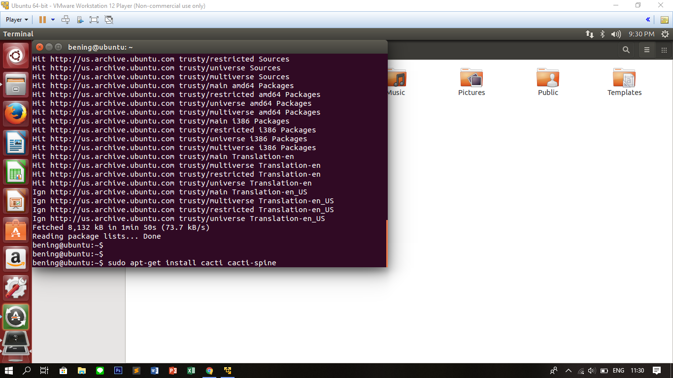

Default password: root.

1. Ikuti langkah-langkah selanjutnya

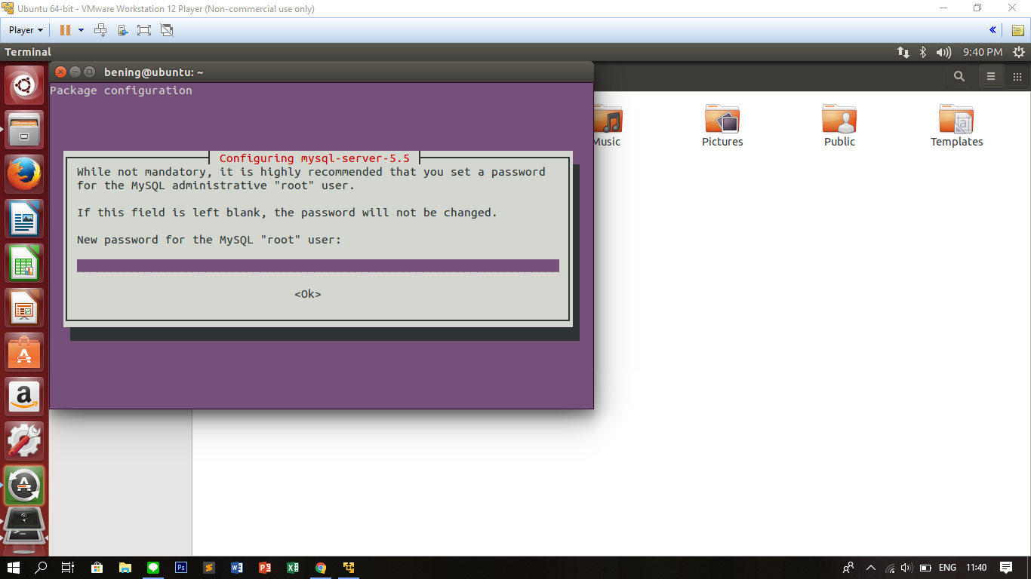

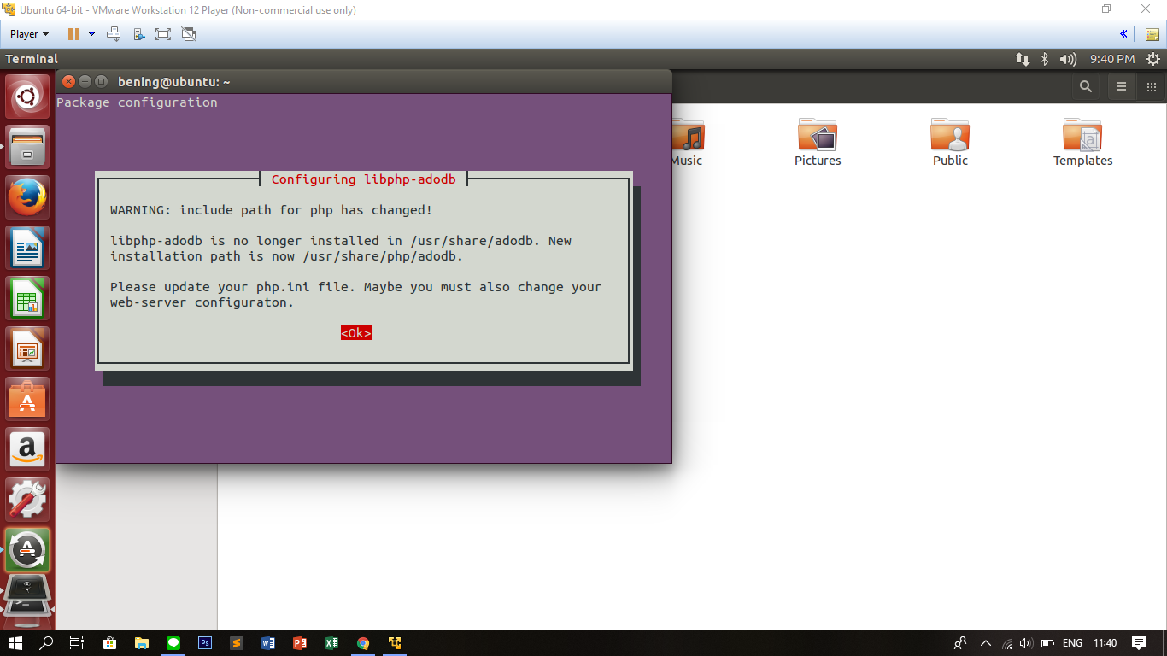

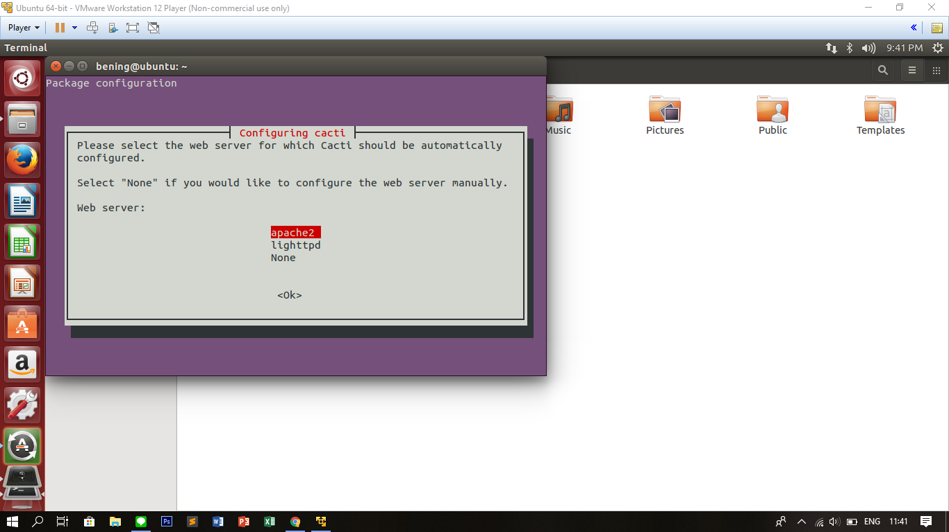

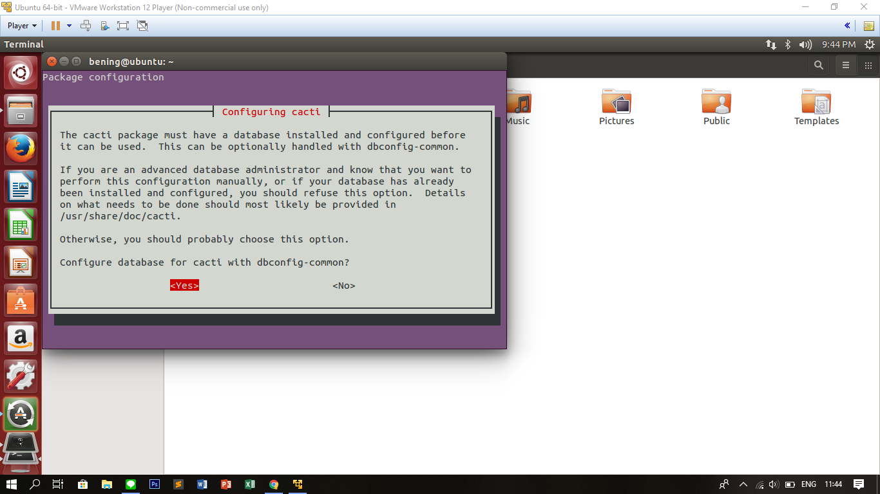

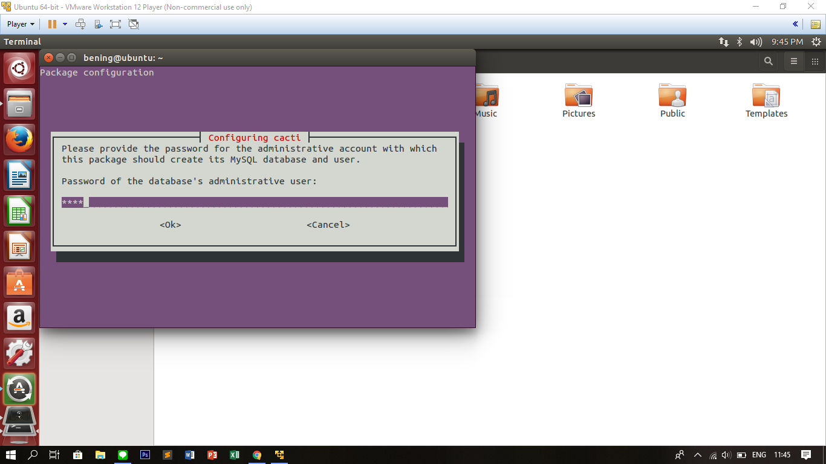

1. Install dan konfigurasi SNMP

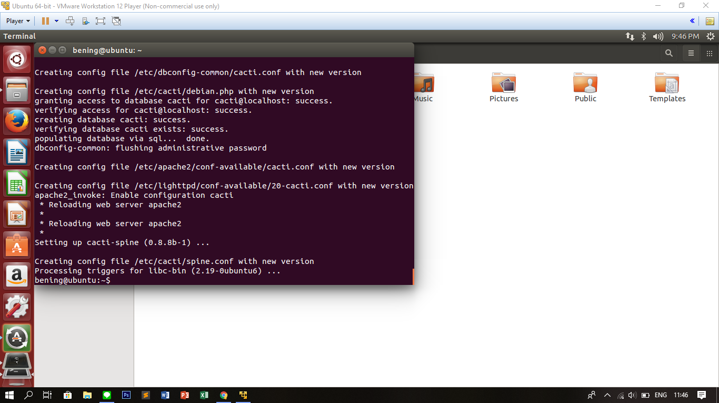

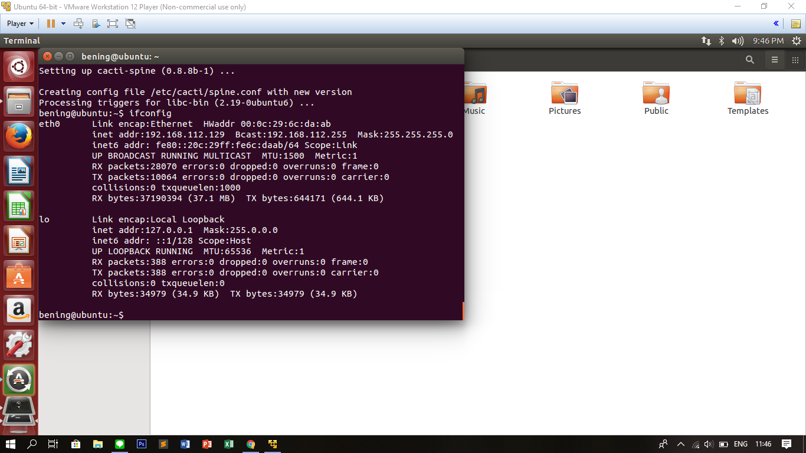

1. Ikuti langkah selanjutnya

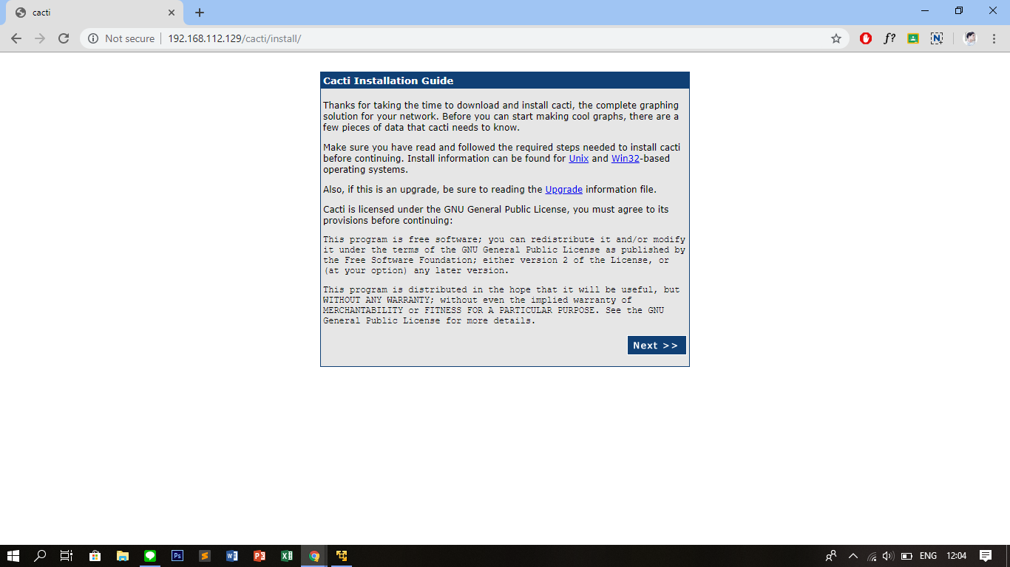

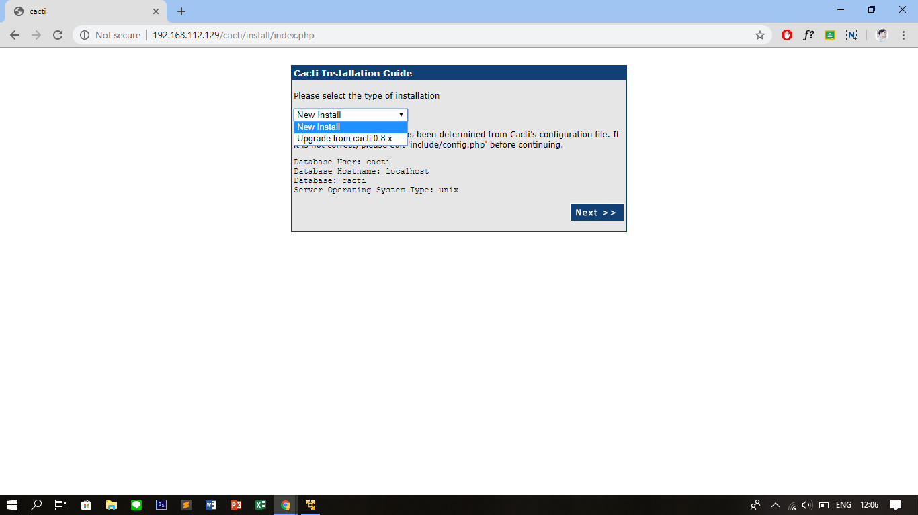

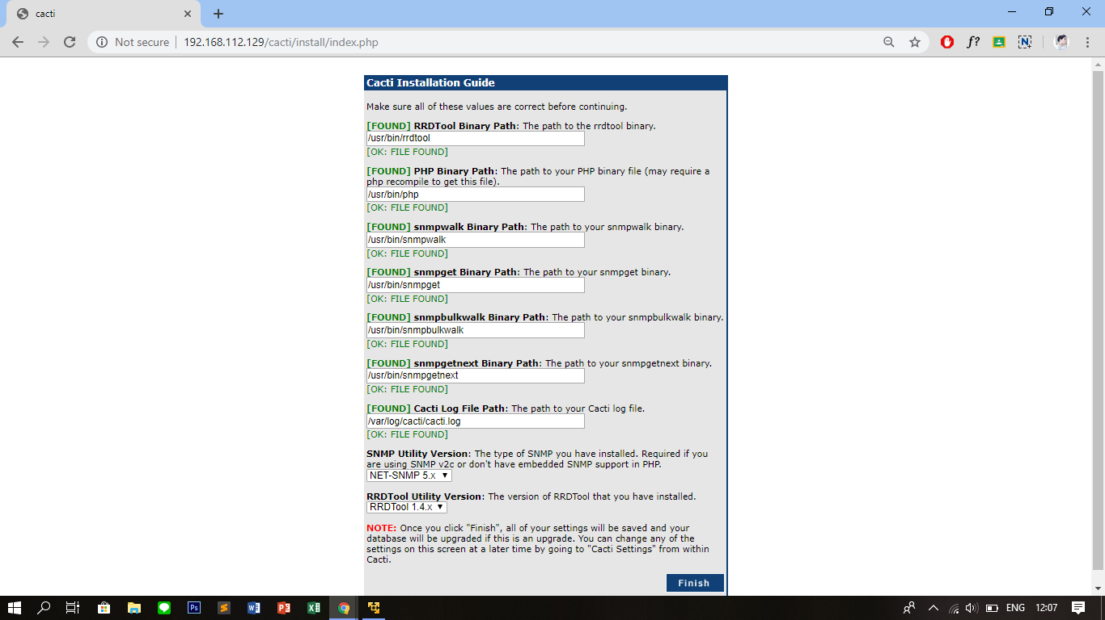

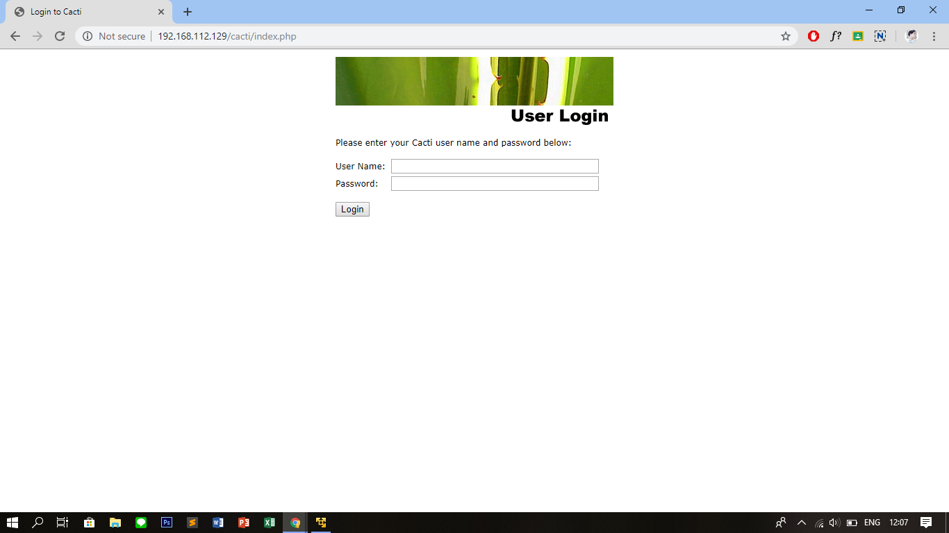

Username: admin

Password: root

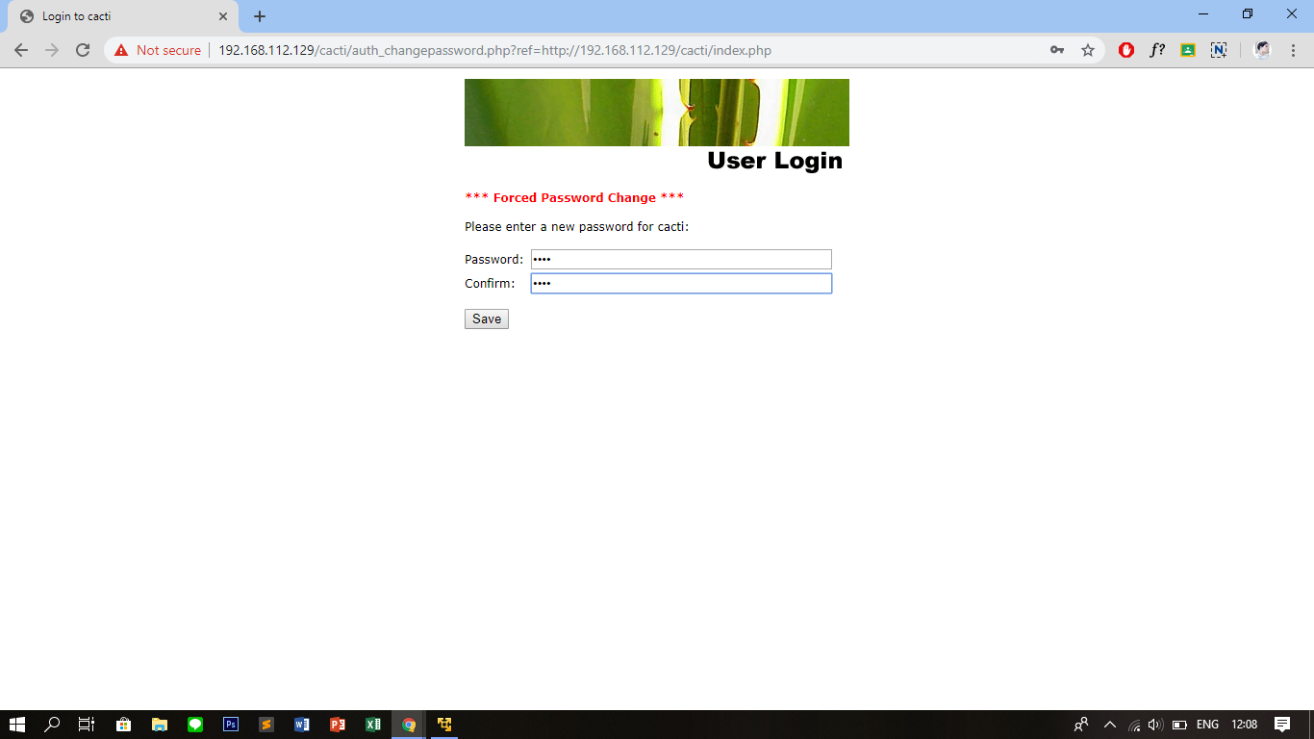

Password: root

Confirm: root

1. Cacti berhasil diinstall.

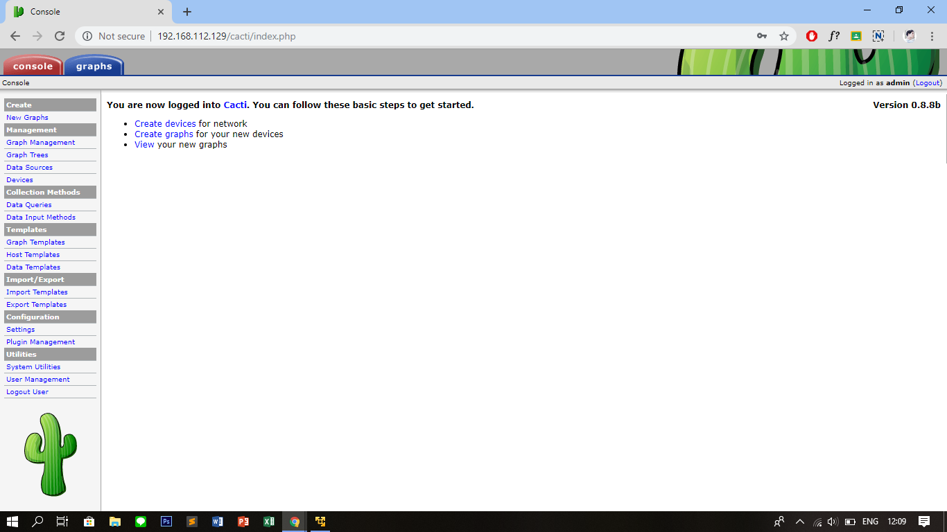

**Penggunaan Cacti**

Berikut ini adalah hal-hal yang bisa dilakukan pada Cacti.

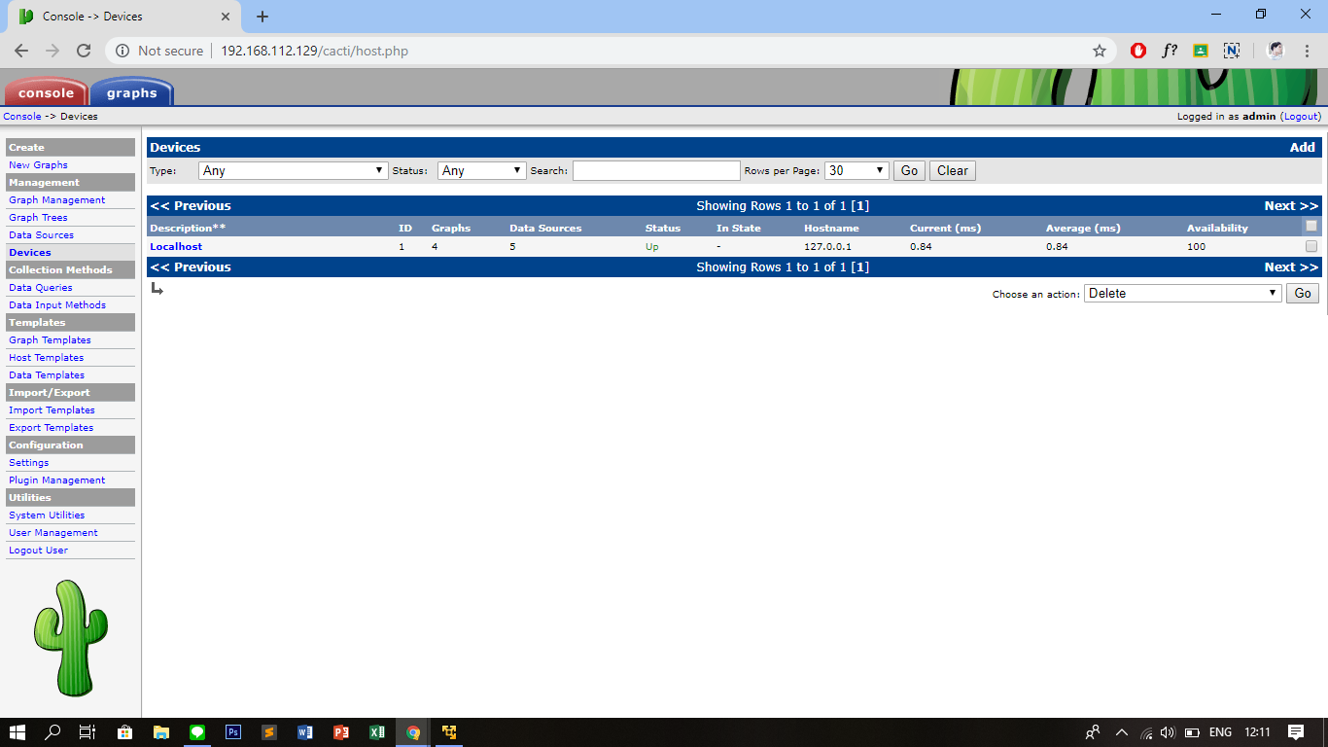

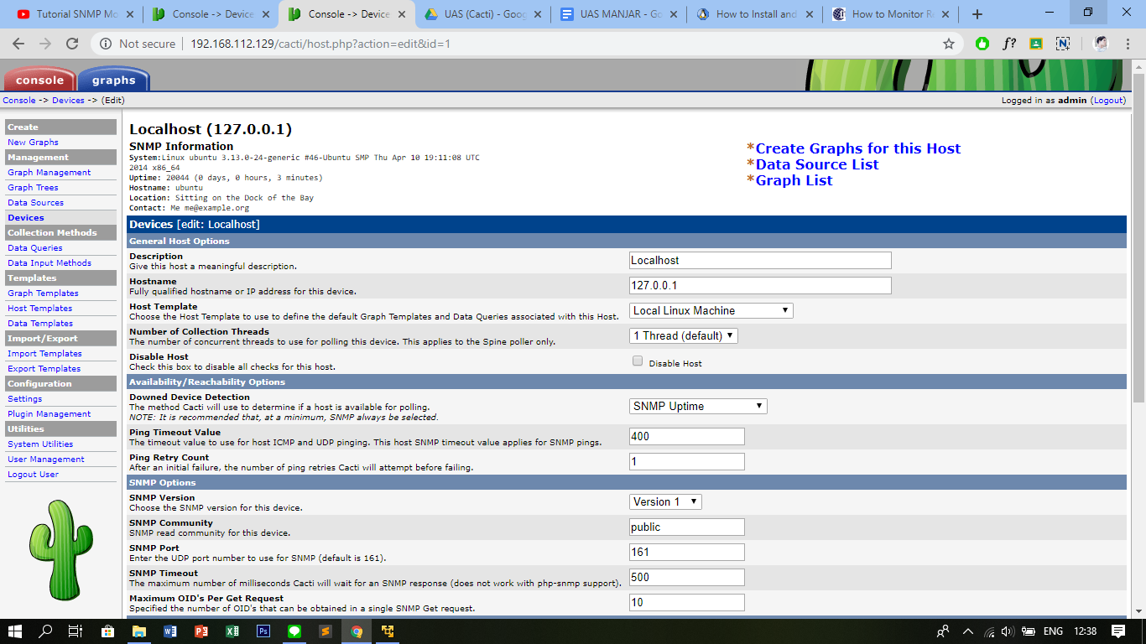

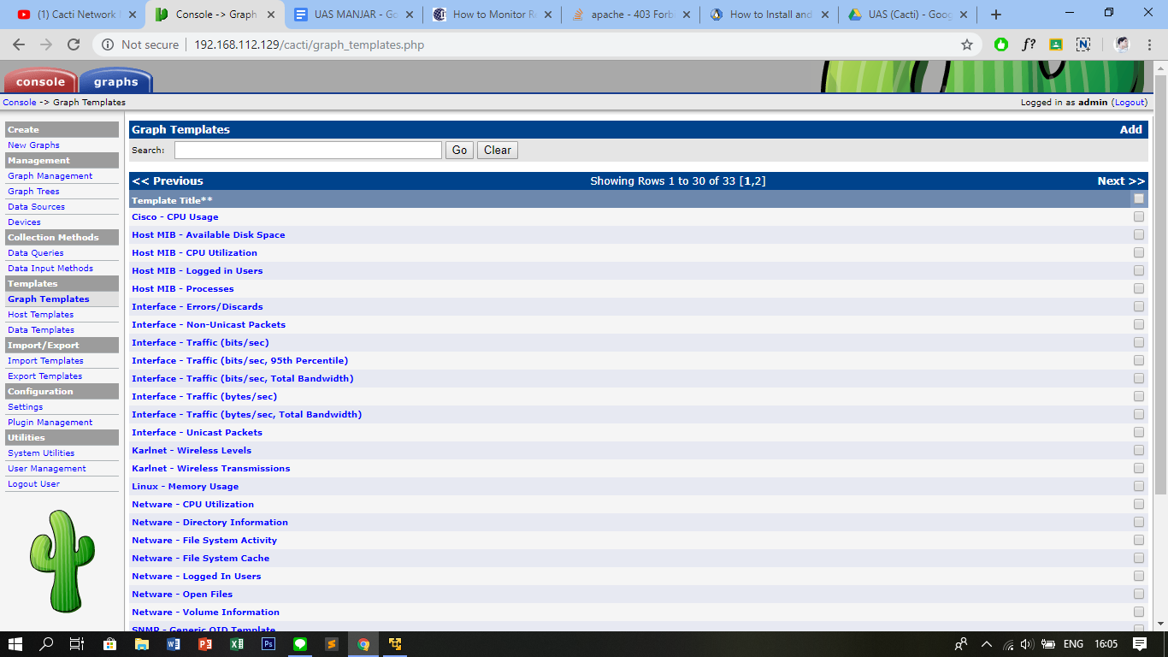

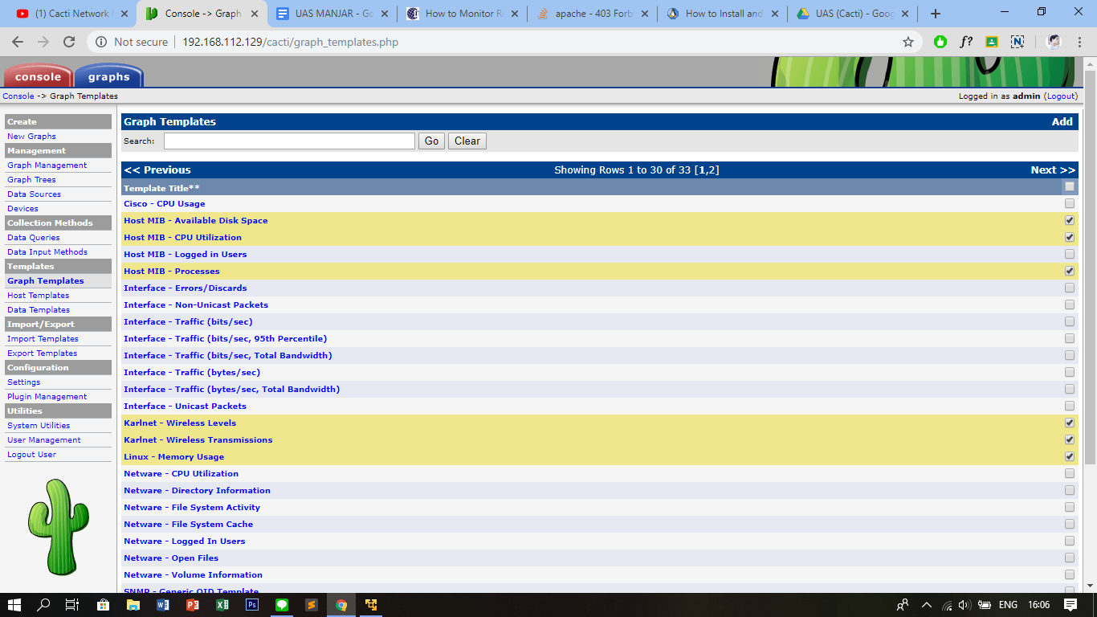

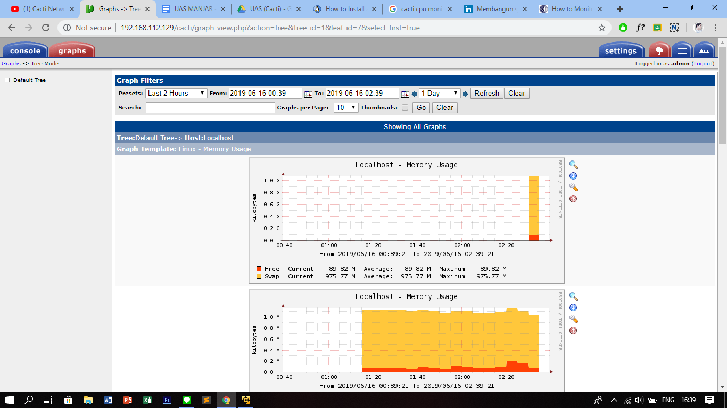

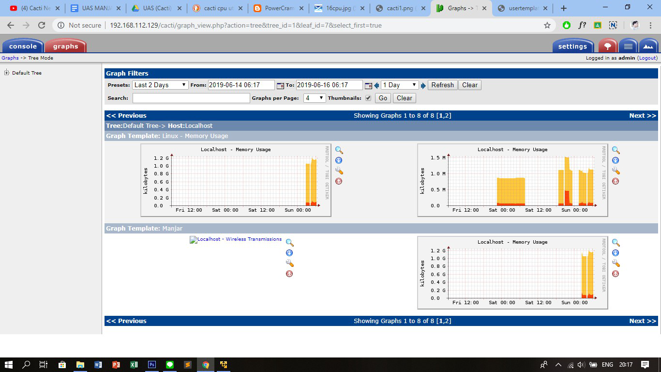

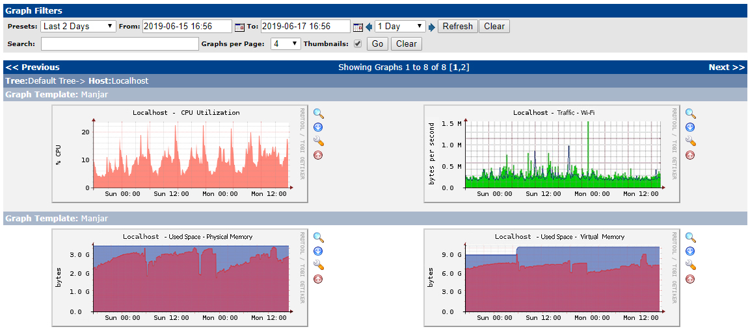

**Hasil Monitoring**

Berikut ini adalah hasil monitoring CPU, *physical memory*, LAN/WiFi, dan *virtual memory* selama 2 hari yaitu tanggal 15 Juni hingga 17 Juni 2019.



**Daftar Pustaka**

<https://computingforgeeks.com/how-to-install-and-configure-cacti-on-ubuntu-18-04/>

<https://www.itzgeek.com/amp/how-tos/linux/how-to-monitor-remote-linux-servers-with-cacti.html>

<https://www.techrepublic.com/article/how-to-install-cacti-snmp-monitor-on-ubuntu/>

<https://www.youtube.com/watch?v=zQmE4IwNVvo>